《智慧办公软件》教案

商学系

授课题目：案例3 规则表格的制作

授课方式：理论课+实验课 授课时数 3课时

【知识目标】：
（1）掌握表格的创建方法；
（2）掌握表格的基本编辑操作方法；
（3）掌握表格的格式设置方法。

【能力目标】：
（1）能够根据实际需要设计并制作出美观实用的表格；
（2）能够利用所学知识编辑表格。

【教学重点及难点】：
教学重点：
掌握表格的创建方法和编辑操作。
教学难点：
表格的格式设置。

【教学方法与手段】：
教学方法：案例教学法；
教学手段：多媒体演示。

【教学基本内容与过程】：
教学中，总体的教学方法是：教师首先演示和讲解操作方法（或者播放相应的微课视频），然后，学生操作练习，教师巡回检查学生操作，解答学生的疑难问题。讲解与练习时间分配大概为1:2。

一、操作要求
（1）新建一个Word空白文档，并将文档保存到“我的作品/案例3”中，文件名为“课程考试命题计划表.docx”
（2）页面设置：纸张大小A4，纸张方向为横向，左右边距为2厘米；
（3）A卷，B卷后面插入特殊符号“□”供填表人选择；
（4）创建一个14行，25列的表格，适当调整行高和列宽，设置单元格文字为中部居中对齐方式，设置表格外框线为2.25磅，内框线为1磅；
（5）适当调整表格文字大小，要控制在一个页面完成，可以将文本设置为宋体5号字。

二、操作过程要点讲解

1.页面设置
纸张大小为A4纸，纸张方向设置为横向，左右边距为2.0厘米。

2.特殊符号的输入
本案例中需要输入特殊符号“□、√、①、②、③”等。教学中可以以输入“”为例，讲解利用Word插入符号的方法。
输入特殊符号通常有两种方法：一种是利用中文输入法工具条的软键盘输入；另一种是利用Word提供的插入符号的操作方法。

3. 创建表格
本案例是要创建一个14行，25列的表格。

4 编辑表格
在表格中输入文字，并相应调整表格的行高和列宽。操作时要严格按照本案例的效果文件的样式进行设置。

（1）调整表格大小
将光标指向表格的右下角，当鼠标指针变为双箭头时，按下鼠标左键拖动鼠标改变表格的大小，使表格的大小合适，如图1所示。
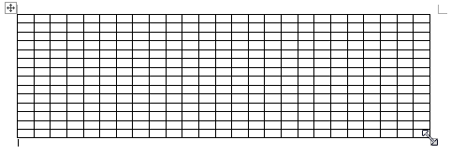
图1 拖动表格右下角按钮改变表格大小示意图

（2）在表格的相应单元格中输入文本
为了节省时间，教学中可以效果文档中复制文本。
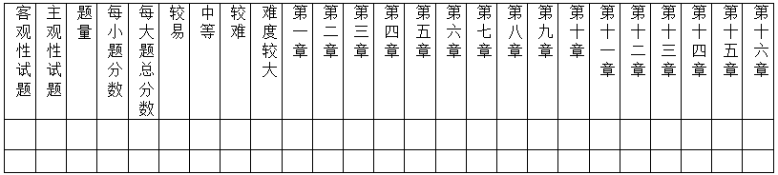
图2 表格第一行输入文字后的效果图

（3）调整列宽
直接拖动表格的框线，是不能达到满意的效果的。我们选用键盘的Ctrl键辅助+鼠标拖动的方法调整列宽。
（1）鼠标指针移动到第一第二列之间的竖线，鼠标变成形状，首先按键盘的Ctrl键，然后再按住鼠标左键，向右拖动鼠标，将改变第一列的列宽，右侧各列按比例缩小列宽，如图3所示；
（2）以此类推，可以改变各列的宽度，使表格符合设计要求；
（3）输入表格中的其余单元格的文字。
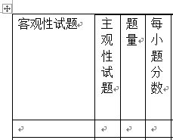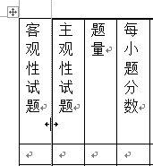
图3 改变列宽前后对比图

（4）单元格对齐方式的设置
将单元格对齐方式设置为中部居中对齐。

（5）表格框线的设置
本案例要求设置表格外框线为2.25磅，内框线为1磅，

三 实训操作
教学中，可以首先播放相应的微课视频，让学生掌握操作方法，然后学生动手操作，教师巡回解答学生疑问。
实训1 表格格式设置
实训1效果文档如图4所示。

操作要求：

（1）打开文件
打开“素材/案例3/实训1/联想手提电脑主要参数（素材）.docx”，并将文件另存为到“我的作品/案例3/实训1”中，文件名为“联想手提电脑主要参数.docx”。

（2）文字格式设置
①标题格式设置。将标题文字“联想手提电脑主要参数”设置为宋体，二号字，水平居中对齐；
②表格其他文字格式设置。将表格除标题外的所有单元格设置为宋体，小四号字，中部两端对齐。

（3）表格框线的设置
①将表格第一行（标题文字）所在的单元格的左、右和上边框设置为“虚框线”；
②将表格的左、右边框设置为“虚框线”；
③将表格的下边框设置为“双实线”样式；将表格第一行的下边框设置为“双实线”样式。
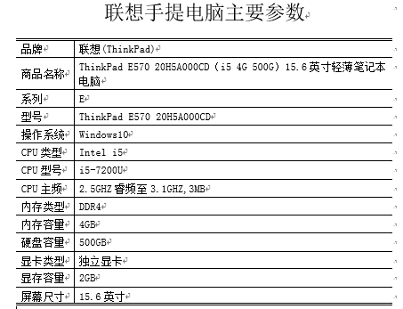
图4 实训1 效果成品图样

实训2 表格公式计算

操作要求：
（1）打开“素材/案例3/实训2/商场收入统计表（素材）.docx”，并将文件另存为“我的作品/案例3/实训2/商场收入统计表.docx”
（2）利用公式计算各商场的利润以及收入、支出和利润的合计
商场名称 | 收入（万元） | 支出（万元） | 利润（万元）
新东方超市 | 2689 | 256
华联超市 | 3685 | 657
美多超市 | 1589 | 300
宏发超市 | 256 | 50
合计
图5 实训2 商场收入统计表

实训3 编辑通讯录

操作要求：
（1）打开“素材/案例3/实训3/通讯录（素材）.docx”文件，并将文件保存到“我的作品/案例3/实训3”文件夹中，文件名为“通讯录.docx”；
（2）将纸张方向设置为“横向”；
（3）将标题“通讯录”设置为居中对齐，完成第一列“编号”列的填写，编号的格式为“001、002、003、……”；
（4）将表格单元格设置为居中对齐；
（5）设置标题行重复；
（6）为表格套用“表格样式-网格表4-着色5”样式。

